Beremo rumene knjige: bralna spodbuda

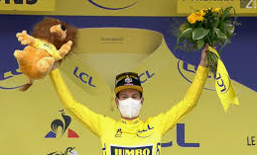 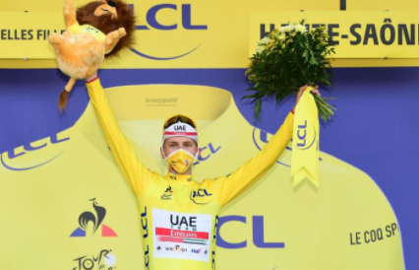

Ko sta se slovenska kolesarja Primož Roglič in Tadej Pogačar tako uspešno borila za najvišja mesta v kolesarjenju in je Primož vozil v rumeni majici, smo se odločili poiskati knjige z najrazličnejših področij, le da so rumene.

Zaradi nenavadnosti izbora je bralna spodbuda doživela precej zanimanja.

Presenetljivo:

Več so si obiskovalci izposojali tudi druge knjige iz posameznih področij, na katere so se ob predstavljenem izboru spomnili.